**新 书 推 荐**

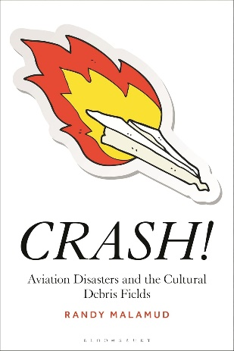**中文书名：《坠毁！空难与文化碎片》**

**英文书名：CRASH!: Aviation Disasters and the Cultural Debris Fields**

**作 者：Randy Malamud**

**出 版 社：Bloomsbury Academic**

**代理公司：ANA/Jessica**

**页 数：352页**

**出版时间：2024年11月**

**代理地区：中国大陆、台湾**

**审读资料：电子稿**

**类 型：文学研究**

**内容简介：**

**知名文化研究评论家兰迪·马拉穆德（Randy Malamud）探讨了飞机失事对艺术、文学、音乐、媒体和创意性非虚构作品产生的令人着迷的、发人深省的文化影响。**

飞机失事通常会被广泛报道，但除了媒体、政府和航空失事调查的集中运作外，并不会得到深入分析。尽管在航空灾难之后出现了大量、多元、迷人的文化材料——诗歌、小说、歌曲、电影、艺术和电视剧，这种情况依然如此。兰迪·马拉穆德重新审视了这些悲剧事件并分析其如何在我们的文化中以超出想象、复杂深远的方式持续并引起共鸣。

《坠毁！》是一部独特的、范围极其广泛的文化研究著作，带领读者踏上一段旅程，其中包括对飞行恐惧的反思、关于幸存者的故事（穿插提及《蝇王》《小王子》和海明威两天两度遭遇空难的冒险经历）、飞行员遗言的存在主义、音乐消亡的那一天、对现代主义飞机残骸绘画的深入研究、神风特攻队员及其死亡禅诗、飞机坠毁前的空难、“种族、坠机和性别”以及9/11事件后带来的文化余波。

马拉穆德最终表明，坠机并不会带来完全彻底的毁灭：我们在废墟上用碎片来完成某种程度的修复。飞机已坠毁；但其文化永存。

**作者简介：**

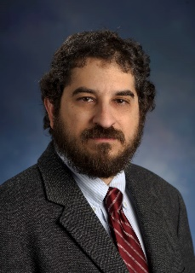**兰迪·马拉穆德（Randy Malamud）**现为美国佐治亚州立大学英语最高荣誉教授（Regents’ Professor）。他有12本著作，包括颇具影响力的《阅读动物园》（*Reading Zoos: Representations of Animals and Captivity*，1998年）、《别处的重要性：全球人文主义游客》（*The Importance of Elsewhere: The Globalist Humanist Tourist*，2018年），以及《奇异鲜艳的花朵》（*Strange Bright Blooms: A History of Cut Flowers*，2021年）。他为《高等教育纪事报》（*Chronicle of Higher Education*）、《泰晤士高等教育》（*Times Higher Education*）、《Film Quarterly》《Senses of Cinema》《Film International》《Common Knowledge》《Salon》《赫芬顿邮报》（*Huffington Post*）、《The Conversation》和《Truthout》撰写关于电影、旅游、生态批评和文化的文章。他曾就其著作接受过NPR、BBC、CNN和众多播客的采访。他是牛津动物伦理学中心的研究员。

**《坠毁！空难与文化碎片》**

插图列表

1. 航空与其不满情绪

2. 飞机坠毁前的空难

附录：飞机事故报告NTSB/AAR-88/09

3. 存在主义航空与诗意的死亡预示

4. 音乐消亡的那一天

5. 艺术中的坠机

6. 坠机中的艺术

7. 种族、坠机与性别

附录：UTA 772航班纪念

8. 我会活下去

9. 飞机失事的禅与因果报应

注释

部分参考书目

致谢

索引

**感谢您的阅读！**

**请将反馈信息发至：版权负责人**

**Email**：[**Rights@nurnberg.com.cn**](mailto:Rights@nurnberg.com.cn)

安德鲁·纳伯格联合国际有限公司北京代表处

北京市海淀区中关村大街甲59号中国人民大学文化大厦1705室, 邮编：100872

电话：010-82504106, 传真：010-82504200

公司网址：[http://www.nurnberg.com.cn](http://www.nurnberg.com.cn/)

书目下载：<http://www.nurnberg.com.cn/booklist_zh/list.aspx>

书讯浏览：<http://www.nurnberg.com.cn/book/book.aspx>

视频推荐：<http://www.nurnberg.com.cn/video/video.aspx>

豆瓣小站：<http://site.douban.com/110577/>

新浪微博：[安德鲁纳伯格公司的微博_微博 (weibo.com)](https://weibo.com/1877653117/profile?topnav=1&wvr=6)

微信订阅号：ANABJ2002

